
Prix d’excellence
SADC 2016

Reconnaissant les Sociétés d'aide au développement des collectivités exceptionnelles de l'Ontario

Cette année, les prix d'excellence honoreront les SADC dans deux catégories :
1. Collaboration d’innovation
2. Un projet de développement économique communauté

Critères
1) L'initiative doit être pertinente et doit répondre aux objectifs de la SADC.
2) L'initiative doit pouvoir s'appliquer à des autres SADC.
3) Elle doit avoir fait ses preuves pendant au moins un an.
4) Elle doit avoir une incidence mesurable (création d'emplois, innovation, personnes concernées).

Processus de nomination
Les SADC remplissent un formulaire de nomination par candidat. Le SADC soumet les mises en nomination par courriel (les documents supplémentaire doivent être bien identifiés et être en format Word, Excel ou PDF). La nomination doit être reçu avant vendredi le 3 juin, 2016 à 16 h.

Processus de sélection
Deux juges indépendants, qui ne sont pas alliés avec l'ASADCO ou le programme de développement des collectivités, évalueront les mises en candidature et feront part de leur choix à l'ASADCO. La soumission d'un formulaire d'inscription autorise l'ASADCO à dévoiler les noms des candidats et les renseignements liés au projet, et à publier les photographies à des fins de promotion et de marketing. Un gagnant sera choisi.

Le candidat(s) gagnant sera célébré à la conférence annuelle de l'ASADCO, pendant le grand dîner gala des prix d'excellence. Une présentation vidéo sur les affaires de l'entrepreneur gagnant sera préparée pour la remise des prix. Le gagnant recevra aussi une copie du DVD. Ils recevront aussi un trophée en cristal, un mémento de l'occasion. La cérémonie aura lieu le mardi 13 septembre, 2016 au Clarion Lakeside Inn, à Kenora.

Prix choix des membres
Une brève description de chaque candidature pour les Prix d'excellence sera affichée sur le site web de l'ASADCO. Membres d’ASADCO pourront aller en ligne et voter pour leur préféré.
Le gagnant du Choix des Membres sera annoncé au dîner gala des prix d’excellence.

Instructions pour les mises en nomination

√ Liste de vérification:

❑ Inclure les renseignements au sujet des médias locaux (les adresses de courrier électronique) – journaux, télévision, radio et les sites web or médias sociaux (en format Word ou Excel)

❑ Répondre à toutes les questions du formulaire de mise en nomination attachée - Veuillez être aussi bref que possible.

❑ Les mises en nomination doivent être envoyées par courriel à Brenda LaGrandeur : blagrandeur@oacfdc.com (Les documents électroniques doivent être bien identifiés et être en format Word, Excel ou PDF). Scannez et envoyez par courriel des documents supplémentaires.

❑ Si vous ne pouvez pas scanner, envoyez par la poste trois (3) copies papier identifiées des documents supplémentaires pour chaque mise en nomination. (Une copie pour l’ASADCO et une copie pour chacun de deux juges.)

Doivent être reçues avant 16:00 le vendredi 3 juin 2016 !

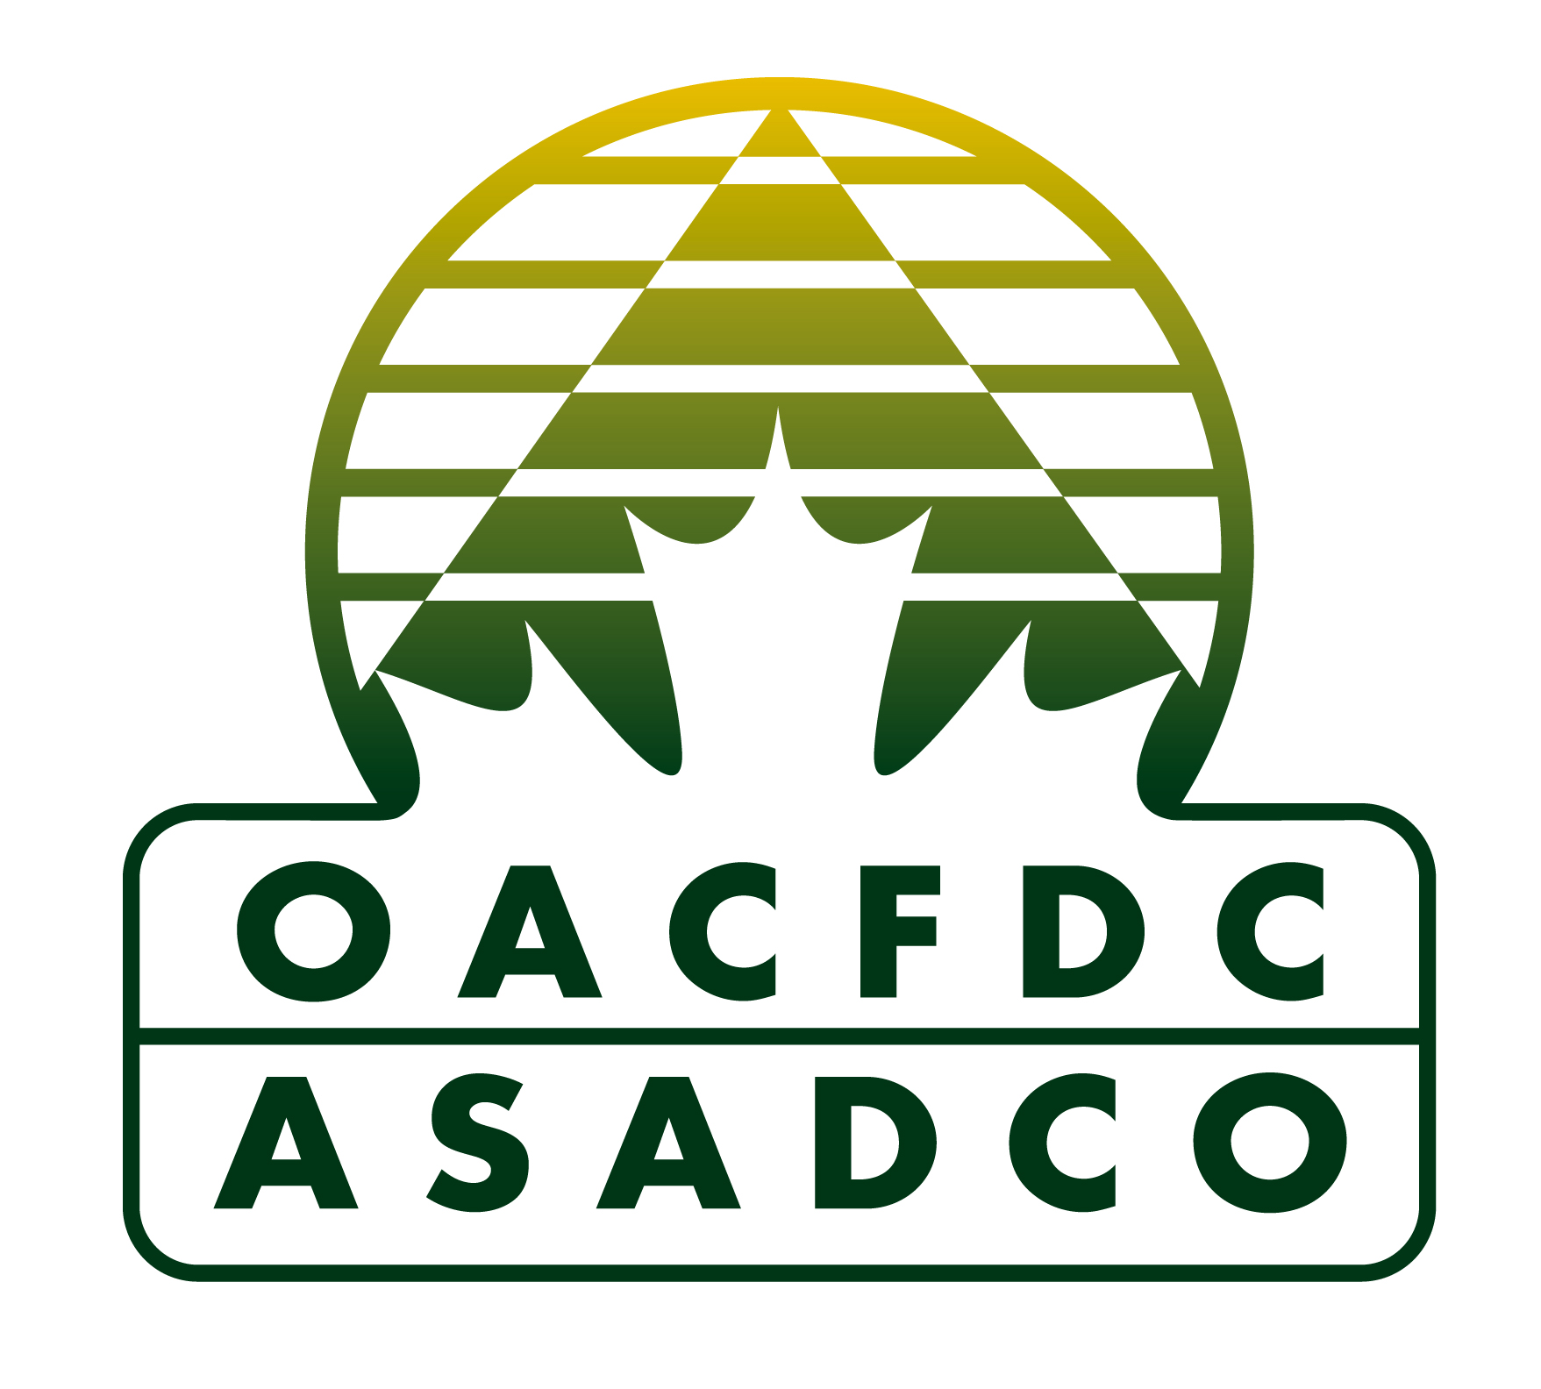


Association des sociétés d'aide au développement des collectivités de l'Ontario (ASADCO
300, chemin South Edgeware, St. Thomas (Ontario) N5P 4L1
Si vous avez des questions, contactez Brenda LaGrandeur
Téléphone : 888-633-2326 poste 125 ou par courriel : blagrandeur@oacfdc.com

Les prix d'excellence des SADC 2016

Vous pouvez répondre aux questions dans le tableau ci-dessous ou joindre une autre feuille.

Tableau de nomination | Veuillez remplir chaque ligne en utilisant un texte abrégé ou des puces
Catégorie de nomination de prix (encerclez une catégorie) | Innovation ou Développement économique communautaire
NOM de l’initiative ou le projet
Nom de la personne contact
Adresse postale
Numéro de téléphone
Courriel
Note: En considération de nos juges bénévoles, veuillez soumettre votre information en brefs qui traitent clairement les objectifs du prix.
- Décrivez brièvement l’initiative ou le projet
- Décrivez la façon dont les activités du projet font preuve d’excellence.
- Combien de personnes ont bénéficié de cette initiative et comment ?
- Quels sont les avantages à long terme pour la collectivité rurale ?
- En quelle année que l'initiative c’est passé?
- En quelle année est-ce que le projet a reçu du financement de la SADC?
- Est-ce qu’il y a des documents complémentaires qui aident à illustrer l'impact de ce candidat ?
Fournissez une liste de ces documents et décrivez la pertinence de chacun. Incluez-les avec votre mise en nomination électroniquement (doivent être bien identifiées et être en format Word, Excel ou Adobe PDF) ou envoyez-nous trois (3) copies en papier bien identifiées.
- J'autorise que les informations dans cette candidature peut être affiché sur l'Internet pour le Prix choix des membres. | Nom et titre de la personne donnant l'autorisation:
Association des sociétés d'aide au développement des collectivités de l'Ontario (ASADCO)
300, chemin South Edgeware, St. Thomas (Ontario) N5P 4L1
Si vous avez des questions, contactez Brenda LaGrandeur, Téléphone: 888-633-2326 ext. 125 ou par courriel: blagrandeur@oacfdc.com

BONNE CHANCE!

